Newsletter – Januar 2026
Abschlussausgabe
Wir freuen uns, in diesem letzten Newsletter die neuesten Nachrichten unseres Projekts mit Ihnen zu teilen, der zugleich einen wichtigen Meilenstein unserer gemeinsamen Arbeit darstellt.
Im vergangenen Zeitraum haben alle Partnerinstitutionen – die ungarische, slowakische, griechische und italienische Schule – aktiv an den Disseminationsaufgaben des Projekts gearbeitet. In diesem Rahmen erstellt jede Schule eigene TikTok-Videos und Podcasts, die die im Projekt gesammelten Erfahrungen, Ergebnisse und bewährten Praktiken präsentieren. Diese modernen, jugendnahen Formate bieten die Möglichkeit, die Botschaft der Nachhaltigkeit einem breiteren Publikum zugänglich zu machen.
Die griechische Partnerschule hat Ende Januar erfolgreich ihre Multiplikationsveranstaltung in Larissa durchgeführt. Im Rahmen der Veranstaltung wurden die Projektergebnisse, nachhaltige Lernumgebungen sowie die von Schülern und Lehrkräften erarbeiteten Produkte vorgestellt.
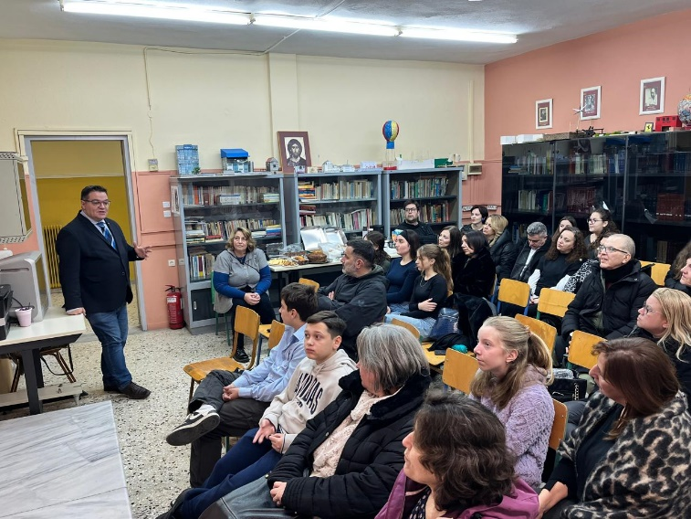
Die Partnerschule in Larissa organisierte am 23. Januar 2026 erfolgreich die abschließende Disseminationsveranstaltung des Projekts, die einen würdigen Abschluss der Erasmus+-Zusammenarbeit von Februar 2024 bis Januar 2026 darstellte. Ziel der Veranstaltung war es, einen umfassenden Überblick über die im Projekt umgesetzten Aktivitäten, die Ergebnisse der internationalen Partnerschaft sowie die Entwicklung der teilnehmenden Schülerinnen und Schüler und Lehrkräfte zu geben.

Im Rahmen des Programms wurden die in den verschiedenen Ländern durchgeführten fachlichen und Lernaktivitäten, die gemeinsam entwickelten Unterrichtsmaterialien sowie die entstandenen Projektergebnisse ausführlich präsentiert. Ein besonderer Schwerpunkt lag auf der aktiven Beteiligung der Lernenden: Die Schülerinnen und Schüler waren nicht nur Teilnehmende, sondern auch aktive Gestalter des Projekts. In ihren Präsentationen reflektierten sie ihre Erfahrungen und ihre persönliche Entwicklung, insbesondere in den Bereichen Teamarbeit, Verantwortungsbewusstsein, interkulturelle Kommunikation und umweltbewusstes Denken.
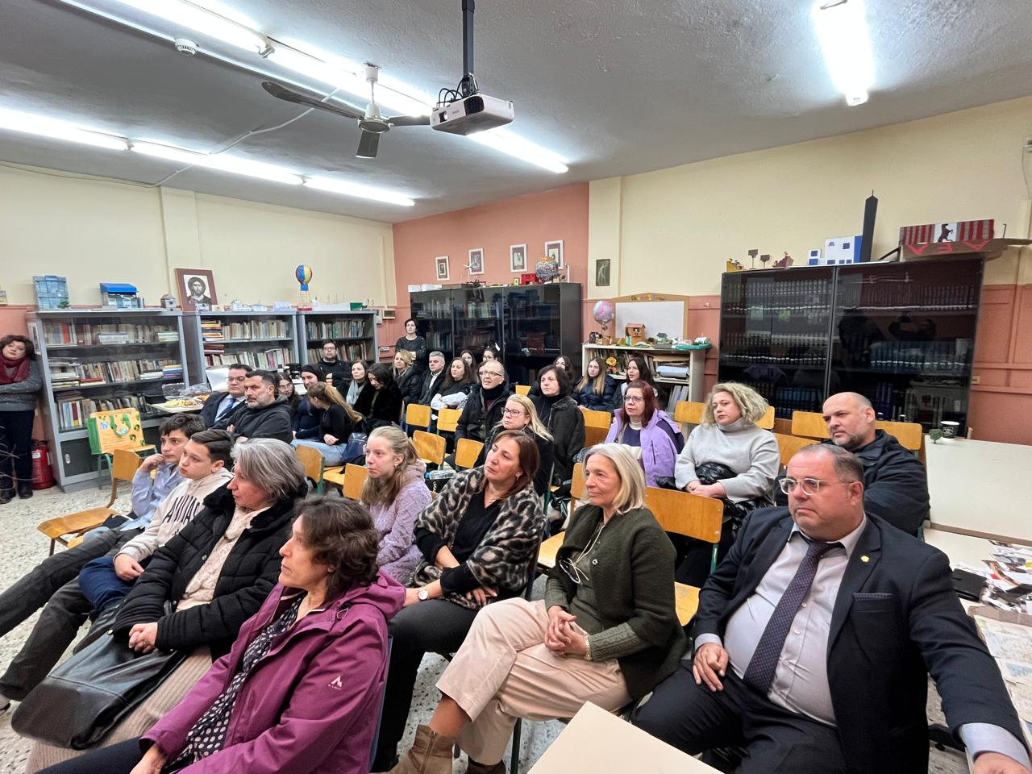
Ein zentrales Element der Veranstaltung war die Vorstellung des „nachhaltigen grünen Klassenzimmers“, das als eines der bedeutendsten und greifbarsten Projektergebnisse entstanden ist. Dieser innovative Lernraum unterstützt langfristig die Bildung für nachhaltige Entwicklung und bietet Raum für interaktive Workshops, Projekte und gemeinschaftliche Aktivitäten.
Die Veranstaltung verzeichnete eine breite Beteiligung: Mitglieder der lokalen Bildungsgemeinschaft, Lehrkräfte anderer Schulen, Eltern sowie lokale Entscheidungsträger nahmen teil, was die gesellschaftliche Einbettung und Sichtbarkeit des Projekts weiter stärkte. Die Veranstaltung diente nicht nur der Präsentation der Ergebnisse, sondern bot auch eine Plattform für Erfahrungsaustausch und die Anbahnung zukünftiger Kooperationen.
Zum Abschluss der Veranstaltung wurden praxisorientierte Aktivitäten im Sinne der Nachhaltigkeit durchgeführt, die die Botschaft des Projekts zusätzlich unterstrichen. Insgesamt leistete die Multiplikationsveranstaltung in Larissa einen bedeutenden Beitrag zur Verbreitung der Projektergebnisse sowie zu deren langfristiger Integration in die Bildungspraxis.
Der ausführliche Bericht zur Veranstaltung ist unter folgendem Link verfügbar:
https://shapingfuture.ehl.gr/gemeinsam-fuer-eine-nachhaltige-zukunft-ergebnisverbreitungsveranstaltung/
https://www.youtube.com/watch?v=7DYFE3VAqlU

Wir sind stolz auf die Zusammenarbeit, die sich im Laufe des Projekts entwickelt hat, sowie auf die zahlreichen wertvollen Ergebnisse, die wir gemeinsam erreicht haben. Wir danken allen Partnern, Lehrkräften und Schülerinnen und Schülern für ihr engagiertes Mitwirken!

Vielen Dank, Erasmus!

„Mit finanzieller Unterstützung der Europäischen Union. Die geäußerten Ansichten und Meinungen entsprechen jedoch ausschließlich denen der Autor*innen und spiegeln nicht notwendigerweise die der Europäischen Union oder der Tempus Közalapítvány wider. Weder die Europäische Union noch die fördernde Stelle können dafür verantwortlich gemacht werden.“
Projektnummer: 2023-2-HU01-KA220-SCH-000169980

